Министерство цифрового развития, связи и массовых коммуникаций

Российской Федерации Ордена Трудового Красного Знамени

федеральное государственное бюджетное образовательное

учреждение высшего образования

Московский технический университет связи и информатики

Кафедра «Корпоративные информационные системы»

**Лабораторная работа №4**

по дисциплине

«Основы программирования в корпоративных информационных системах»

Выполнила: студентка БВТ2205

Зудяева Кристина

Проверил: Игнатов Данила Васильевич

Москва, 2024

Выполнение работы

1. Установить конфигурацию «1С:Управление небольшой фирмой»(если она не установлена).
2. Создать новую информационную базу на базе шаблона «Управление нашей фирмой(Демо база – ИП Кудрявцев, интернет-магазин пылесосов)».
3. Данный шаблон содержит некоторое количество данных. Однако мы можем и дальше наполнять информационную базу данными. Создайте новую организацию. Создайте нового пользователя. (Рис. 1-2)

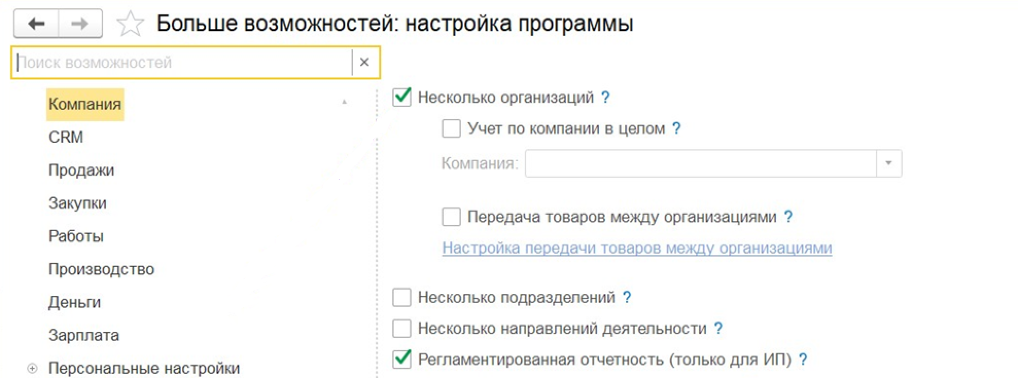

Рис. 1

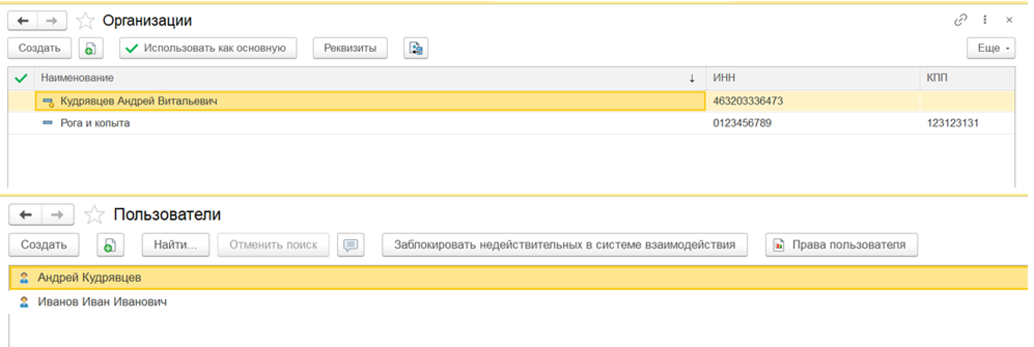

Рис. 2

1. Получить все данные из справочника «Пользователи». Продемонстрируйте несколько вариантов получения всех полей из таблицы. (Рис. 3)

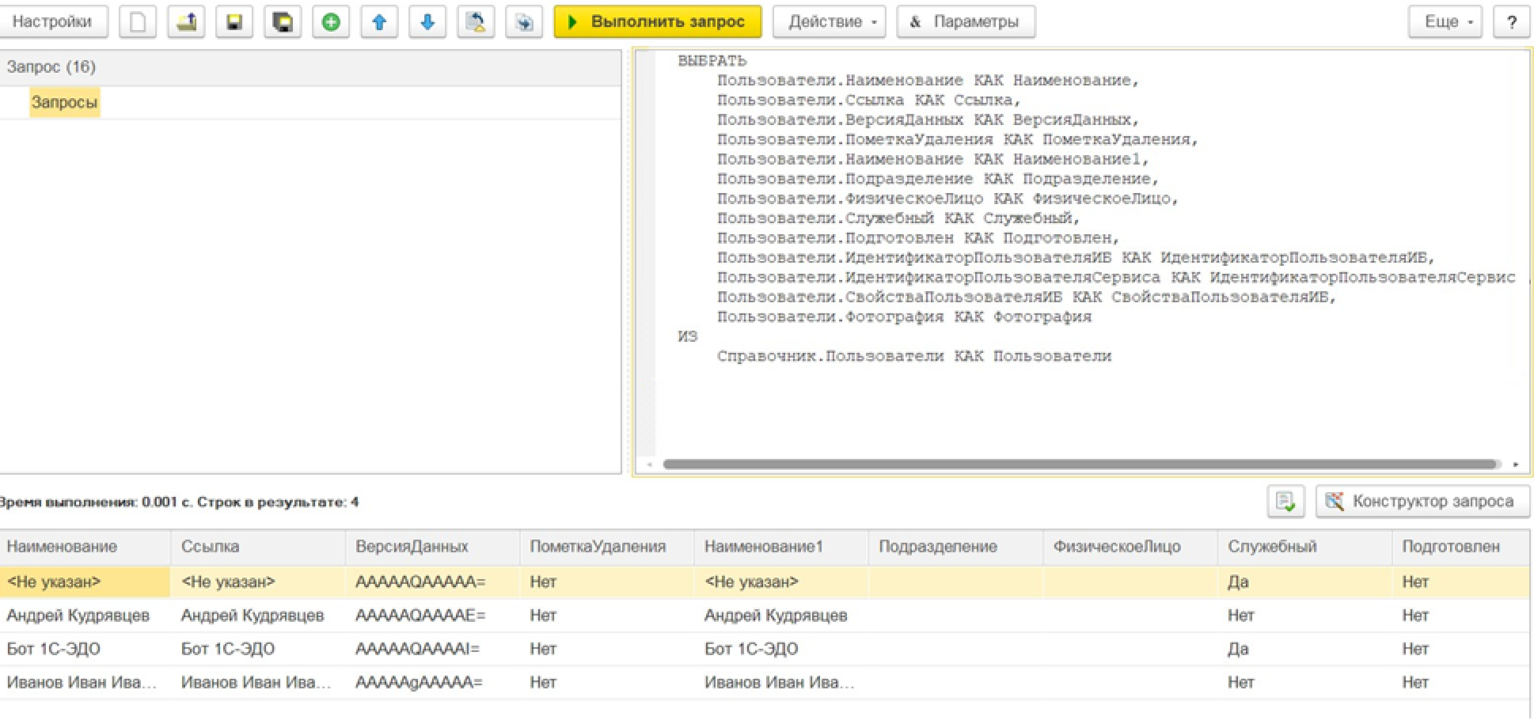

Рис. 3

1. Получить из регистра накопления «КнигаУчетаДоходовИРасходов» поля: Период, Регистратор, Содержание. (Рис. 4)

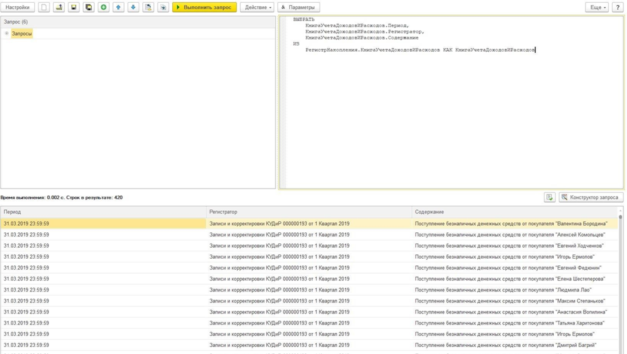

Рис. 4

1. Сделать запрос к регистру сведений ЦеныНоменклатуры. Получить все поля. Полученные записи упорядочить: (Рис. 5-7)

А. Период по убыванию. Получить сначала все записи, а затем ПЕРВЫЕ 10. (Рис. 5)

Б. Цены по возрастанию. Получить сначала все записи, а затем РАЗЛИЧНЫЕ. (Рис. 6)

В. Номенклатура по возрастанию; (Рис. 7)

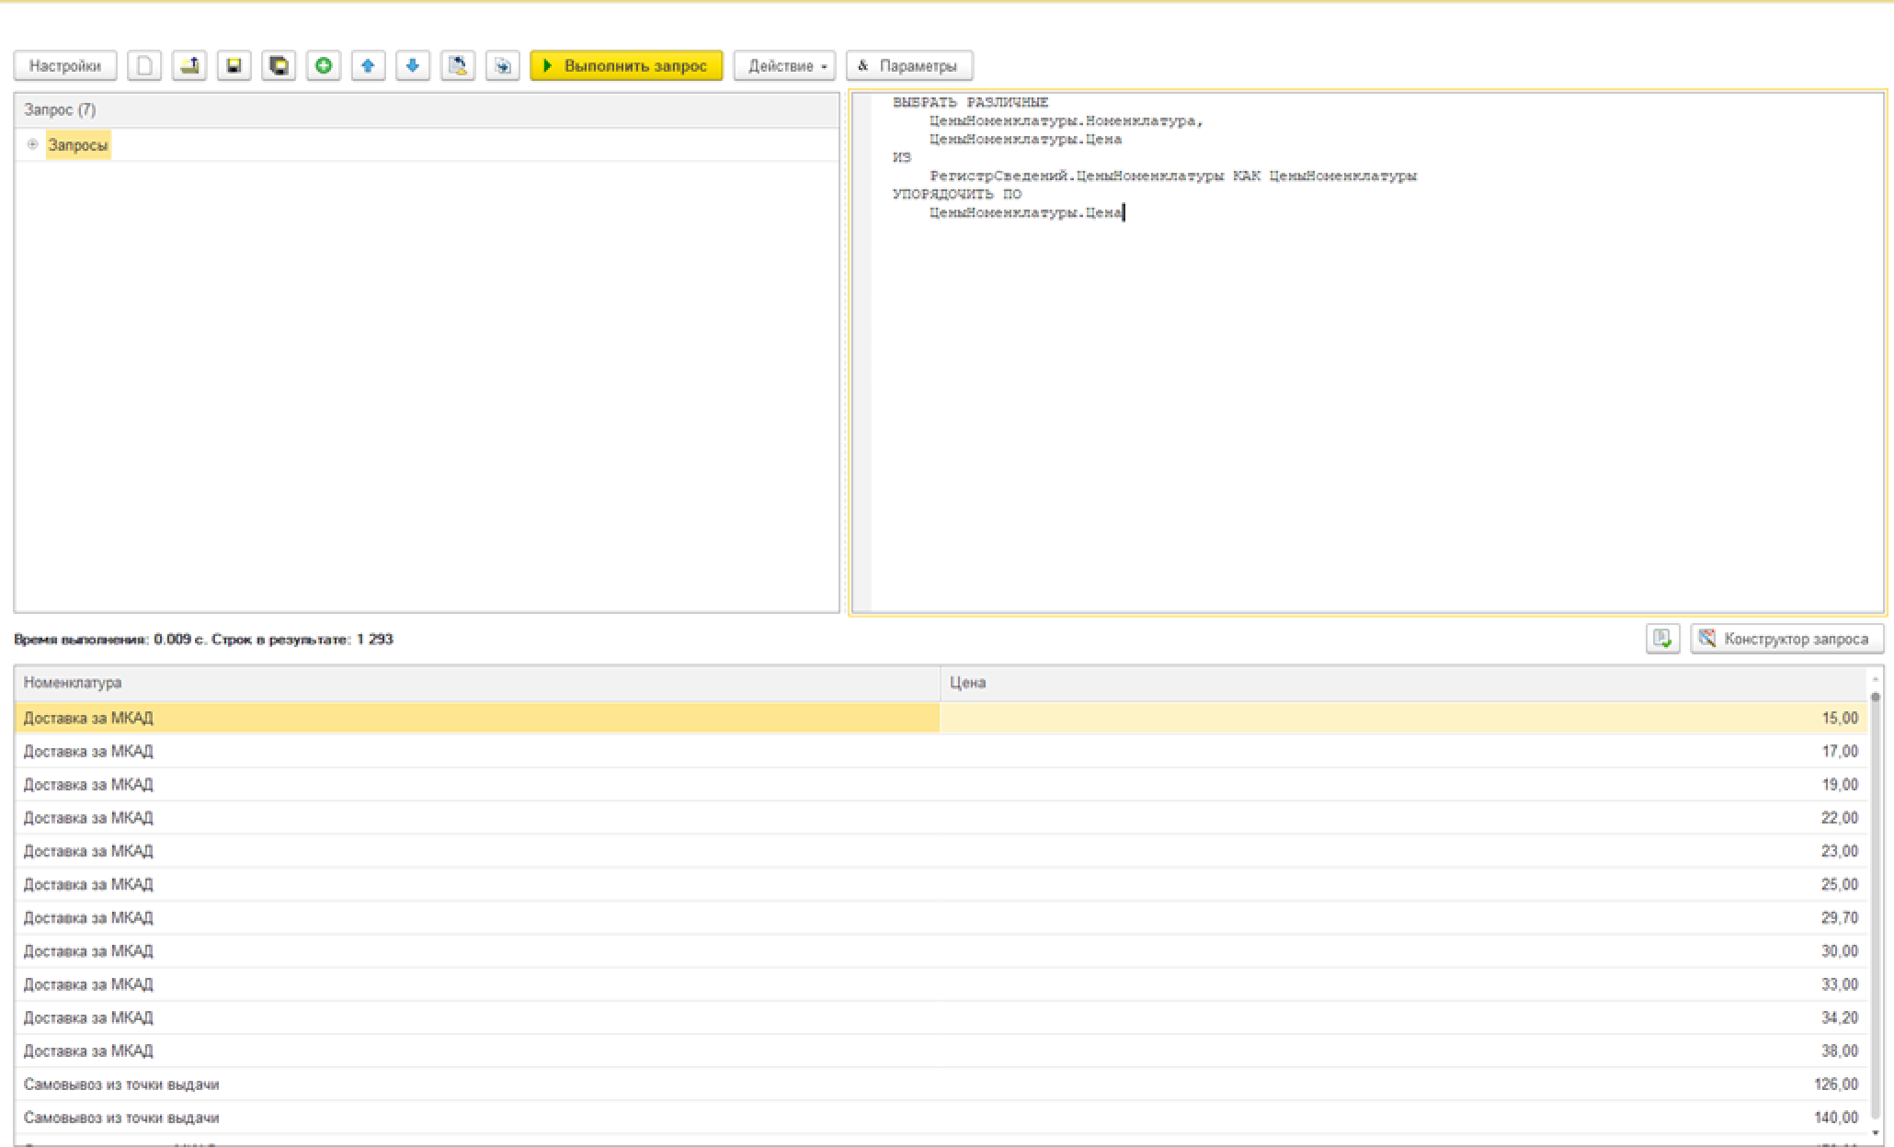

Рис. 5

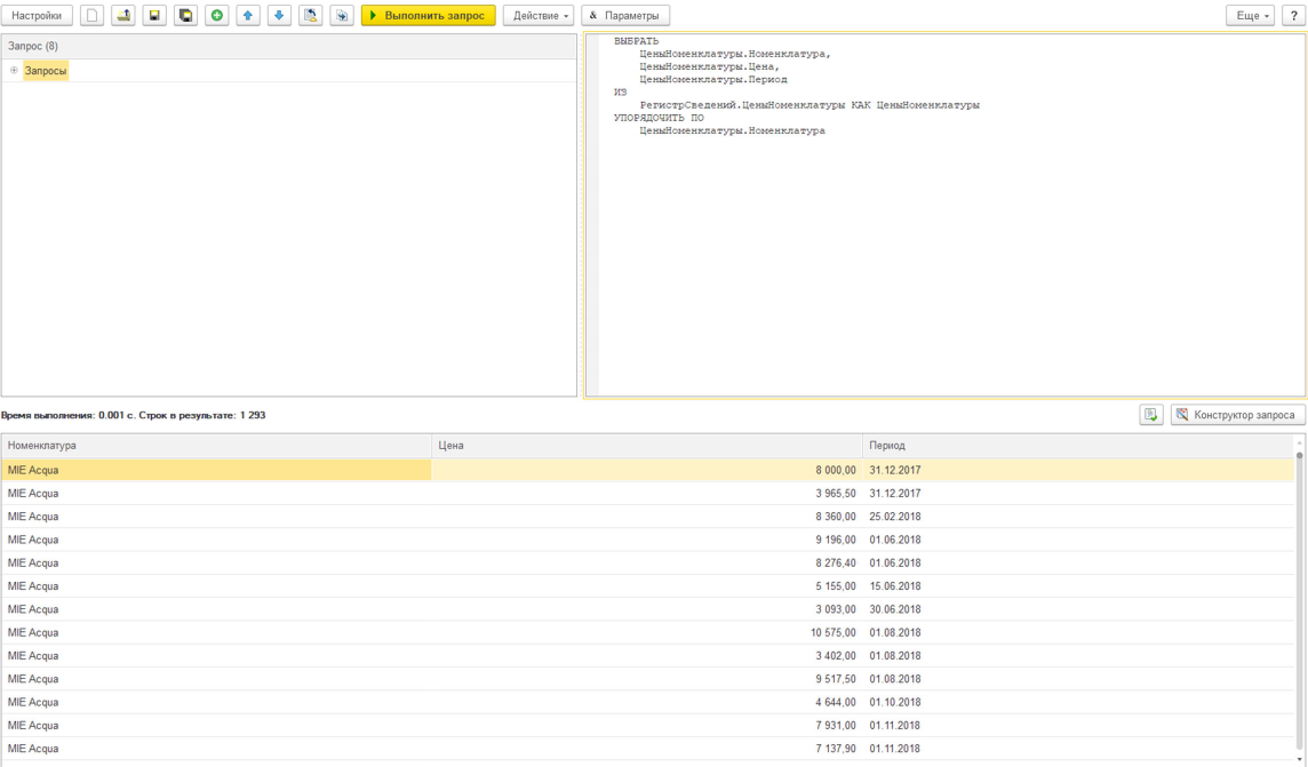

Рис. 6

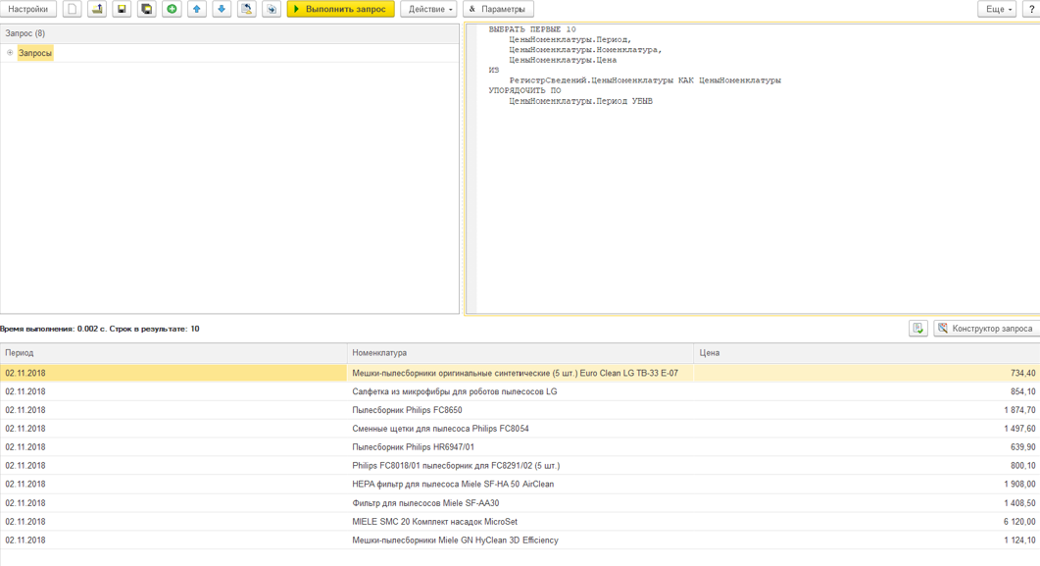

Рис. 7

1. Упорядочить записи таблицы «ЗаказКлиента» по ссылочному полю.

(Рис. 8-9)

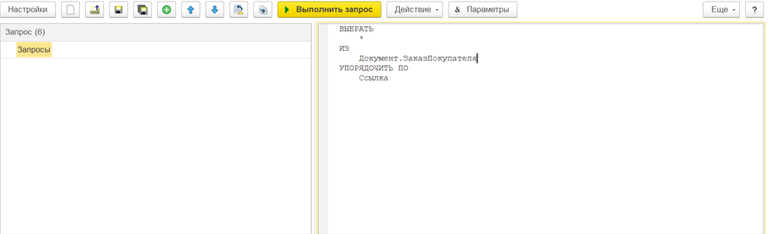

Рис. 8

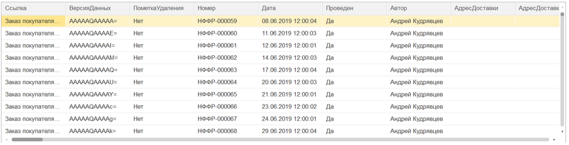

Рис. 9

1. Получить представление ссылки из таблицы «ЗаказКлиента». Объяснить отличия получения представления по полю «Представление» и с помощью функций Представление() и ПредставлениеСсылки(). (Рис. 10)

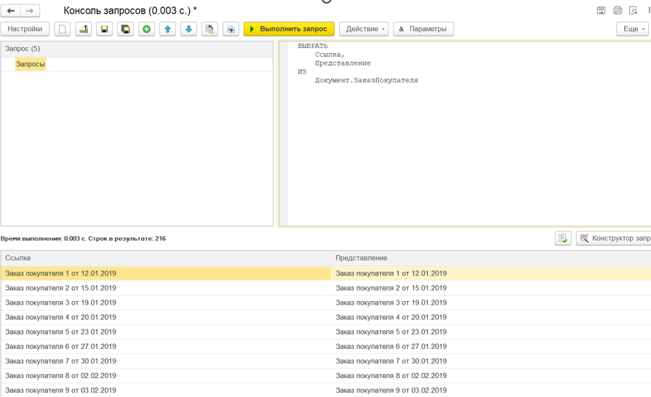

Рис. 10

1. Получить общее количество записей в регистре накопления «ЗаказКлиента» и количество записей с различным значением Номенклатуры. (Рис. 11)

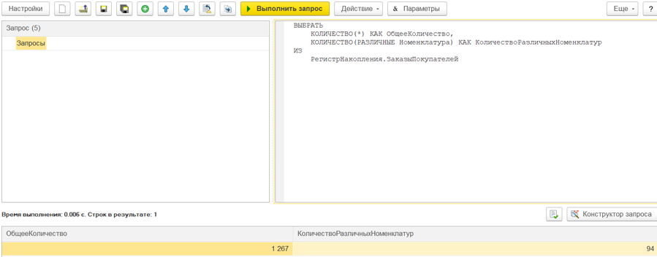

Рис. 11

1. Получить реквизит Ссылку и табличную часть Запасы как вложенную таблицу. Показать несколькими вариантами. (Рис. 12)

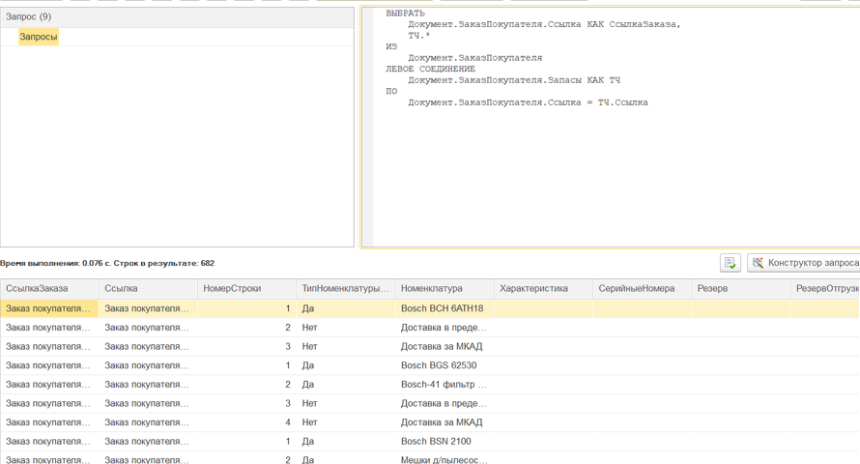

Рис. 12

Вывод

В рамках выполнения лабораторной работы я ознакомилась с основами синтаксиса языка запросов 1С:Предприятие и методами взаимодействия с информационными базами. В ходе работы были выполнены задачи по созданию информационной базы, добавлению организаций и пользователей, что способствовало развитию навыков работы с конфигурацией «1С:Управление небольшой фирмой».

Изучила способы извлечения данных из справочников и регистров, а также методы сортировки и фильтрации информации. Выполнила запросы к справочнику «Пользователи» и регистру «КнигаУчетаДоходовИРасходов», используя операции для получения всех полей, а также продемонстрировала различные варианты выборки данных из таблиц.

Так же была проведена статистическая обработка данных, включая подсчет количества записей в регистрах, выборка с учетом различных значений полей, а также исследование вложенных таблиц, таких как табличная часть «Запасы» в таблице «ЗаказКлиента».

Решение данных задач позволило мне освоить базовые принципы работы с запросами и таблицами в 1С:Предприятии, а также укрепить навыки работы с данными в информационных базах.